Sandwichburger met ansjovissaus en groene asperges
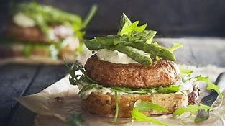

Ingrediënten 4 personen:
- 4 Angus burgers
- 4 groene asperges
- 2 eetlepels olijfolie
- 4 dikke sneeën meergranenbrood of volkorenbrood
- 15 gram rucola mix of gemengde sla
voor de saus:
- 4 ansjovisfilets (grof gehakt) ,4 zongedroogde tomaatjes (fijngehakt)
- 0.5 bosje platte peterselie (fijngehakt) , 100 milliliter mayonaise
- 1 eetlepel olijfolie extra vergine , 1 eetlepel citroensap

Bereiden:
- Rooster het brood in een koekenpan met beetje olie
- Snijd de harde uiteinden van de asperges en blancheer ze 2 minuten in water met wat zout. Giet af en spoel onder koud water.
- Meng alle ingrediënten voor de saus en breng op smaak met peper. Haal de steeltjes van de rucola
- Verhit de olie en bak hierin de asperges om en om in circa 2 minuten bruin. Houd warm onder aluminiumfolie.
- Bak in dezelfde pan de hamburgers in circa 4 minuten per kant bruin en naar smaak rosé of gaar.
- Leg de boterhammen op borden en besmeer ze met een beetje ansjovissaus.
- Leg er een pluk rucola en een burger op. Schep nog wat ansjovissaus erop en verdeel de asperges erover.

